Консультация
для родителей
на тему:

«Воспитание привычек у ребенка»

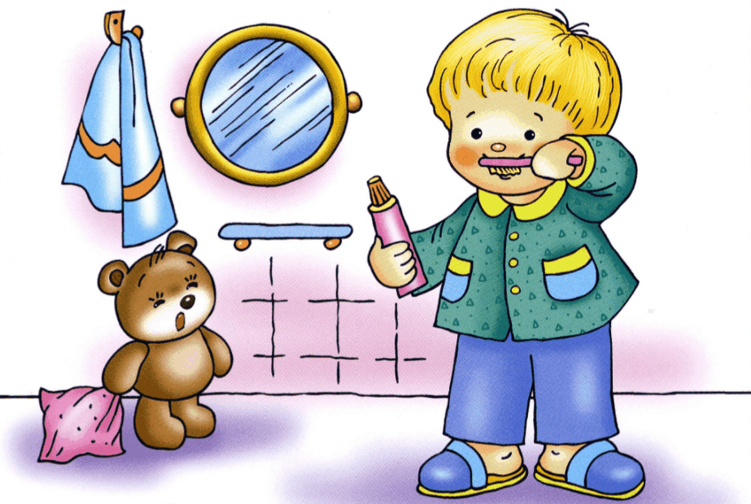
Особая трудность воспитания в том, что его ошибки, неправильности становятся заметными не сразу. Привычки возникают в детстве вместе с навыками и умениями. Навыки приобретаются каждодневно (это автоматизация действия). Привычка — потребность выполнять данное действие так, как научили (тихо притворять дверь, здороваться, читать, убирать за собой игрушки, посуду и многое другое).

Многие дурные привычки возникают в связи с неправильно закрепленным либо плохо усвоенным навыком (например, привычка неправильно держать карандаш, неправильно говорить).

Когда и в какой последовательности возникают новые привычки? Помните, что воспитание привычек нужно начинать как можно раньше. К 4 годам у ребенка возникает множество стихийно сложившихся привычек, влияющих иногда и на здоровье ребенка (не ест, хотя голоден, так как привык к определенному вкусу пищи, не может уснуть, так как нарушены привычные условия засыпания, др.). Так незаметно для родителей образуется некоторый фундамент будущей личности ребенка.

Ребенок 3—4 лет должен уметь сам раздеваться и иметь привычку аккуратно складывать свои вещи, ставить на место обувь. К 7— 9 годам убирать за собой после еды и мыть посуду.

Привычки воспитываются делами. Действие превращается в привычку, если результат приводит к удовольствию (одобрению, похвале, помощи, поддержке). Неудачи, неприятности мешают образованию привычки. Большинство действий носит бытовой характер (например, уход в семье за животными или растениями), приносит детям большое удовлетворение, и благодаря наглядному положительному результату эти действия быстро становятся привычными.

Родители должны лишь позаботиться о том, чтобы результат был хорошо заметен самим детям. Для выработки привычки особенно важны первые впечатления, связанные с выполнением или невыполнением действия.

Дома ребенку необходимы не игрушки, не мороженое, а мама и папа, общение в чистом виде и событие! Учиться вместе с ребенком превращать «надо» в «хочется». Уборку, готовку и т.д. можно превратить в домашнюю лотерею с призом-сюрпризом. Игра — это единственный способ для ребенка стать взрослым, оставаясь ребенком. Для взрослых — это единственный способ снова стать детьми, оставаясь взрослыми.

Несколько полезных советов:
Первое. Формировать привычки нужно ещё с самого раннего возраста. Сюда относится и засыпание ребёнка самого в кроватке. Спать ложить в проветривоемой комнате. Чуть позже это мыть ручки перед едой. Убирать за собой игрушки и говорить спасибо. Так же здороваться со старшими.
Чем раньше прививать эти навыки тем быстрее можно добиться успеха.
Второе. Когда ребёнок подражает взрослому то привычка усваивается быстрее. Если самой маме начать мыть руки после работы, перед едой, как чистит мама зубы с утра и вечером, то тем легче ребёнку будет усвоить эти привычки
Третье. Ребёнок должен не только сам вымыть руки, но и знать зачем их мыть. И конечно получать удовлетворение от сделанного ( убрать игрушки, сказать спасибо). Хвалите чаще своего ребёнка за правильные действия.
Четвёртое. Чтобы все навыки стали для ребёнка привычными, нужно терпение. Запаситесь им и всё получится. Воспитание-процесс долгий.
Пятое. Приобретение привычки ребёнку не стоит не каких усилий, если главным положительным его примером будут родители. Ведь эти усилие оправданы, когда ты смотришь на ребёнка когда он поступает правильно. Ведь привычка -это воспитание.

